JURNAL CHEMURGY

PROGRAM STUDI TEKNIK KIMIA

FAKULTAS TEKNIK

UNIVERSITAS MULAWARMAN
Sekretariat: Jl. Sambaliung 9 Kampus Gunung Kelua. Telp/Fax: (0541) 749315/ (0541) 736834
http://e-journals.unmul.ac.id/index.php/TK
E-mail: teknologikimia@ft.unmul.ac.id

SURAT PERNYATAAN PENULIS

Judul Naskah | : | KAJIAN ANALISIS POTENSI ENERGI BARU TERBARUKAN PADA KOTA SAMARINDA TAHUN 2023-2024 DALAM MENDUKUNG BAURAN ENERGI LISTRIK NASIONAL
Nama Penulis Pertama | : | Nur Rani Alham
Instansi | : | Universitas Mulawarman
Nama Penulis Kedua | : | Tantra Diwa Larasati
Instansi | : | Universitas Mulawarman
Nama Penulis Ketiga | : | Restu Mukti Utomo
Instansi | : | Universitas Mulawarman

Dengan ini menyatakan bahwa naskah dengan judul di atas adalah hasil karya original dan tidak pernah dipublikasikan sebelumnya dalam jurnal atau media sejenis lainnya. Naskah artikel yang kami tulis bebas dari Plagiarism maupun Auto Plagiarsm.

Demikian Peryataan ini kami sampaikan dengan sebenar-benarnya. Bila di kemudian hari artikel/karya ilmiah tersebut ternyata ada pelanggaran etika, saya bersedia menanggung segala resikonya.

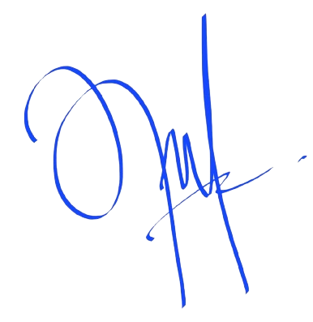
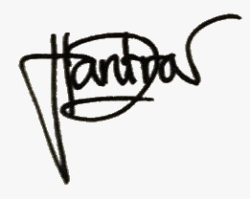
Samarinda, 23 Mei 2024
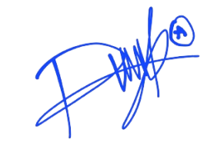

( Nur Rani Alham ) ( Tantra Diwa Larasati ) ( Restu Mukti Utomo )

